
الموسوعة التعليمية الكبرى
ASP.Net
الدرس الثالث
مرحبا بالاخوة و الاخوات في درس جديد من دروس تصميم وبرمجة المواقع باستخدام ASP.NET & VB.NET .
في هذا الدرس سنتعلم :
** استخدام الاداة RadioButtonList
** استخدام الاداة CheckBoxList
نبدا درسنا باضافة صفحة جديدة الى موقعنا ..
من القائمة Website نختار الامر Add New Item… كما موضح في الصورة ادناه :
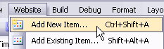
او من خلال مفاتيح الاختصار Ctrl + Shift + A ..
او باستخدام الطريقة الثالثة كما موضح في الصورة ادناه :
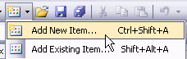
عندها ستظهر لنا النافذة التالية :
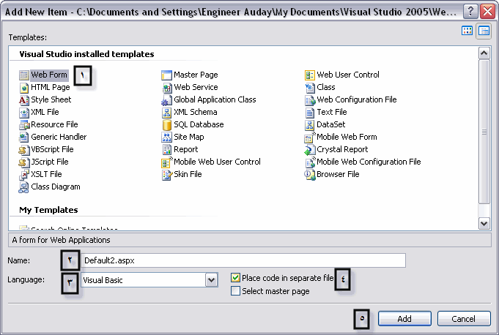
نتتبع الارقام الموضحة في الصورة اعلاه حيث ان :
الرقم 1 : يشير الى اننا سنقوم بانشاء نموذج وب ..
الرقم 2 : نحدد اسم الصفحة الجديدة .
الرقم 3 : نوع اللغة المستخدمة .
الرقم 4 : نبين ان الكود ستوضع في ملف منعزل عن الصفحة .
الرقم 5 : ننقر على Add من اجل اتماما اضافة الصفحة الجديدة .

نلاحظ ظهور الصفحة في مستعرض الحلول Solution Explorer ..
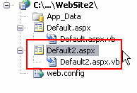
حيث ان الكود سيتم خزنه داخل Default2.aspx.vb .
الان نقوم باضافة نسخة من الاداة TextBox ومن اسفلها نضيف نسخة من الاداة RadioButtonList وثم نضيف نسخة من الاداة Button .. كما يلي ..
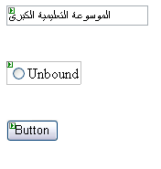
الان نقوم باضافة عناصر الى الاداة RadioButtonList من خلال النقر على الحقل المقابل للخاصية Item حيث يظهر لنا مربع صغير ننقر عليه لتظهر لنا النافذة الخاصة باضافة عناصر ..
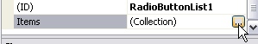

من خلال النافذة المخصصة لاضافة عناصر جديدة نضيف مجموعة من العناصر ونعدل خاصية الـ Text لها لتبدو كما يلي :
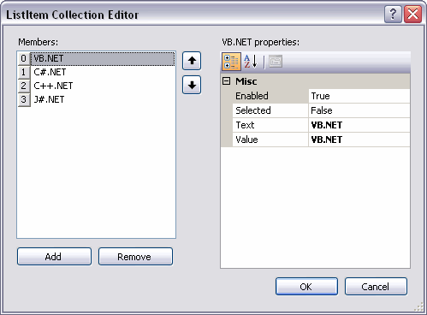
اخيرا ننقر على زر OK حيث ستكون النتيجة كما يلي :
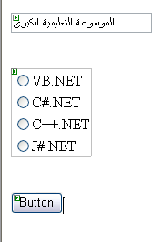
الان مهمتنا كتابة كود يقوم بعرض الخيار الذي يختاره المستخدم من لغات البرمجة داخل صندوق النص .. بمعنى ان نقر المستخدم على VB.NET ثم نقر الزر سيتم عرض VB.NET في صندوق النص .
ننقر نقرا مزدوجا على الزر Button من اجل اضافة الكود المطلوب ..
Protected Sub Button1_Click(ByVal sender As Object, ByVal e As System.EventArgs) Handles Button1.Click
Dim myList As ListItem
For Each myList In RadioButtonList1.Items
If myList.Selected = True Then
TextBox1.Text = myList.Text
End If
Next
End Sub
قبل تجربة الصفحة ، لنتحدث قليلا عن الكود ..
في البداية قمنا بتعريف المتغير myList على انه عنصر قائمة .. ثم استخدمنا For .. Each من اجل التنقل بين جميع عناصر القائمة الموجودة في الاداة RadioButtonList .
بعد ذلك قمنا بتفحص العنصر الذي تم تحديده ... وعندما نجده نجعل النص في صندوق النص مساويا للنص في العنصر المحدد ..

اما الان نقوم بتجربة الصفحة من خلال النقر على Ctrl+F5 ..
نلاحظ اننا لايمكننا ان نختار اكثر من عنصر وهذه احدى ميزات الاداة RadioButtonList .. نقوم باختيار عنصر معين ثم ننقر على الزر نلاحظ ظهور نص الزر داخل صندوق النص ..

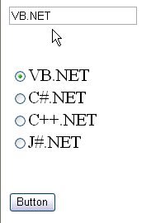
ربما نود في بعض الحالات ان نمكن المستخدم من اختيار اكثر من عنصر في قائمة عناصر معينة ..
سنجرب ذلك من خلال استخدام الاداة CheckBoxList ..
نقوم الان باضافة نسخة من الاداة CheckBoxList و عنصر تسمية ونضيف عناصر لتبدو النتيجة كما يلي :

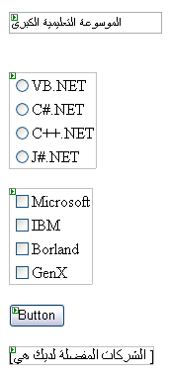
الان سنعدل الكود الخاص بالزر .. سيتم عرض الشركات التي يتم اختيارها داخل عنصر التسمية ..
Protected Sub Button1_Click(ByVal sender As Object, ByVal e As System.EventArgs) Handles Button1.Click
Dim myList As ListItem
For Each myList In RadioButtonList1.Items
If myList.Selected = True Then
TextBox1.Text = myList.Text
End If
Next
For Each myList In CheckBoxList1.Items
If myList.Selected = True Then
Label1.Text += "</br>" & myList.Text
End If
Next
End Sub
الكود لايفرق عن الكود الخاص بالاداة RadioButtonList ..
نجرب الان صفحة ، نقوم باختيار شركة واحدة او اكثر وننقر على الزر .. نلاحظ ظهور العناصر المحدد في عنصر التسمية ..
نختار شركات اخرى وننقر الزر مرة اخرى .. نلاحظ ظهور ؟؟؟ خطا .
ان الشركات السابقة تم اعادة كتابة اسماؤها داخل عنصر التسمية ..
نكتب سطر الكود التالي قبل جميع اسطر الكود داخل حدث النقر التابع للزر Button1 :
Label1.Text = “الشركات المفضلة لديك هي “
الان نجرب الصفحة ونلاحظ عدم ظهور هذه المشكلة من جديد والسبب اننا كل مرة يتم نقر الزر فيها نقوم بافراغ النص الموجود في عنصر التسمية Label1 ونسند اليه النص ( الشركات المفضلة لديك هي ) ..

الان سنقوم بخطوة اخيرة وهي اننا سنقوم بحذف العناصر الموجودة داخل الاداة CheckBoxList .. ونقوم باضافة هذه العناصر من خلال الكود ..
من اجل حذف العناصر ، ننقر على الاداة لتحديدها ، ثم ننقل على المربع الصغير الموجود في الحقل المقابل لـ Items ..
ومن النافذة نقوم باختيار عنصر وننقر الزر Remove حتى يتم حذف جميع العناصر .
الان ومن اجل اضافة العناصر من خلال الكود .. ننقر على الصفحة نقرا مزدوجا . ونكتب الكود التالي داخل حدث تحميل الصفحة.
Protected Sub Page_Load(ByVal sender As Object, ByVal e As System.EventArgs) Handles Me.Load
With CheckBoxList1.Items
.Add("Microsoft")
.Add("IBM")
.Add("Borland")
.Add("GenX")
End With
End Sub
الان نقوم بتجربة الصفحة .. ونختار شركات معينه ومن ثم ننقر على الزر ..
نلاحظ ظهور خطا وهو ان اسماء الشركات تكررت داخل CheckBoxList ..
وكلما نقرنا الزر فان اسماء الشركات تتكرر ..
من اجل معالجة هذا الخلل نعدل الكود ليصبح كما يلي :
If Me.IsPostBack = False Then
With CheckBoxList1.Items
.Add("Microsoft")
.Add("IBM")
.Add("Borland")
.Add("GenX")
End With
End If
الان نجرب الصفحة .. ونقوم باختيار اسماء الشركات وننقر على الزر فنلاحظ عدم حدول اي خلل وتبقى اسماء الشركات نقسها ..
نجرب اختيار اسماء شركات جديدة وكذلك نحدد لغة برمجة معينة وننقر الزر ، نلاحظ ان الكود يعمل بنجاح ودون اي خلل ...

نغلق المتصفح ونرجع الى بيئة التطوير ..
عند تعديل الكود ، فاننا اضفنا Me.IsPostBack حيث ان هذا الكود يتاكد ان كانت الصفحة قد تم تحميلها اكثر من مرة او انها المرة الاولى .. فان كانت النتيجة هي True .. فهذا معناه ان الصفحة تم ارسالها الى السيرفر والا فهذا معناه اننا نشغل الصفحة لاول مرة ..
بذلك فاننا نقوم باضافة العناصر الى الاداة CheckBoxList فقط عند تحميل الصفحة وعندما تكون غير مرسلة الى السيرفر ..

تبقى لدينا امر مهم وهو اضافة نص للزر ، فليس من المناسب ان يكون النص المعروض فيه هو Button ، نقوم بتحديد الزر ونكتب له النص ( انقر هنا ) عند الخاصية Text التابعة للزر ..
كذلك ننقر على الصفحة وندخل لها النص ( الموسوعة التعليمية الكبرى) من اجل ان يكون عنوان للصفحة ( في الحقل المقابل للخاصية Title ) ، فليس من المعقول ان نقوم بتصميم موقع تعرض لنا احدى صفحاته العنوان Untitled ..

الى هنا انتى درسنا
ارجو ان تكونوا قد استفدتم من المعلومات الموجودة في الدرس ..
ارجو من الجميع تطبيق الدرس وتجنب عملية نسخ الكود ، حيث ان كتابة الكود باليد ترسخ المعلومات في الذهن اكثر من نسخه ولصقه ..
كذلك ارجو ان يحاول الجميع تطوير الصفحة وتجربة الخصائص الاخرى التي لم يتم شرحها في الدروس .

دعائي للجميع بالتوفيق

المهندس
عــدي ياســـين
بكالوريوس هندسة حاسوب
engauday@hotmail.com
الاثنين : 23 / 7 / 2007

